19 Rue des Forges - 86200 Loudun - Tél 05.49.98.33.23 / Fax : 05.49.98.33.63
GM DISTRIBUTION

Vinalies 2016 – Médaille de bronze
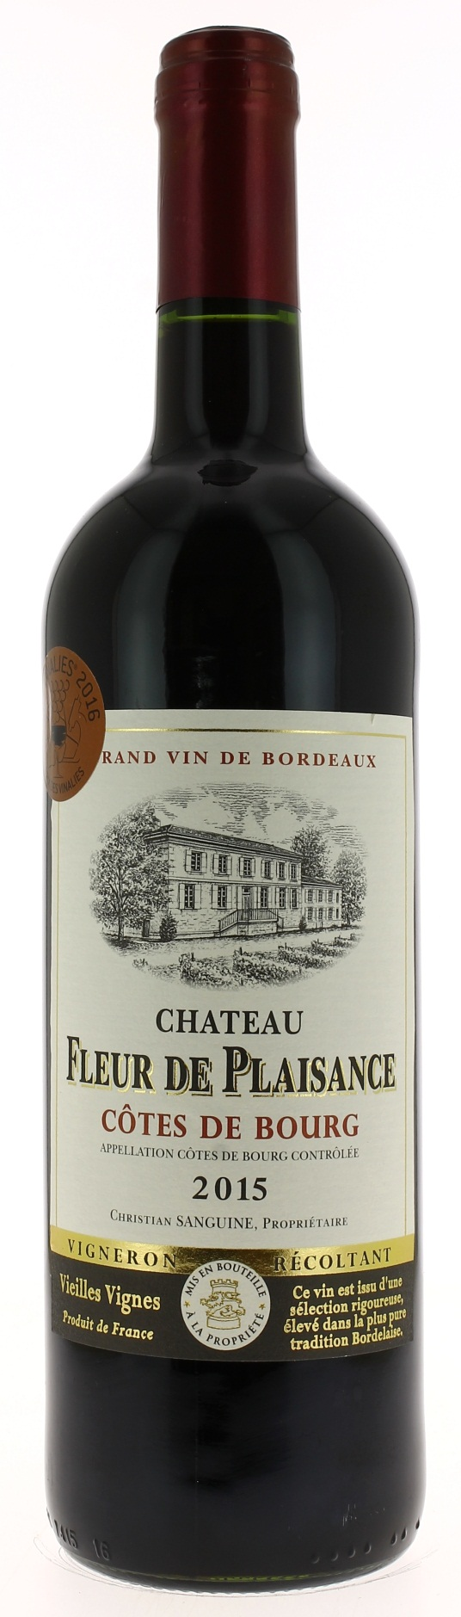

12,5°

CHÂTEAU FLEUR DE PLAISANCE
2015
AOC COTES DE BOURG
Christian Sanguine
Vigneron récoltant.

LE VIGNOBLE :
Nature des sols : Argilo-calcaire
Age du vignoble : 15 ans
Encépagement : 70% Merlot
20% Cabernet sauvignon 8% Cabernet franc
2% Malbec

DEGUSTATION & CONSERVATION :
Commentaire de dégustation :
Robe grenat aux reflets violines.
Nez généreux de petits fruits noirs bien mûrs aux notes de réglisses. Bouche ample, souple et fondue aux arômes de cerises et de quetsche ; Finale suave et bien équilibrée.

Dégustation : entre 16°C et 18°C.
Vieillissement : 6 à 8 ans
Accords mets vins : viandes rouges grillée, daube ou coq au vin.

PALLETISATION :
Dimensions palette : 1200/800/1380 mm
Dimension carton : 300/235/160 mm
Poids du carton : 7.200 kg
Bouteilles/carton : 6 bouteilles debout
Cartons/couche : 25
Couches/palette : 4
Bouteilles/palette : 600

Gencod Bouteille : 3 451 200 281 404
Gencod carton : 3 451 200 281 411

